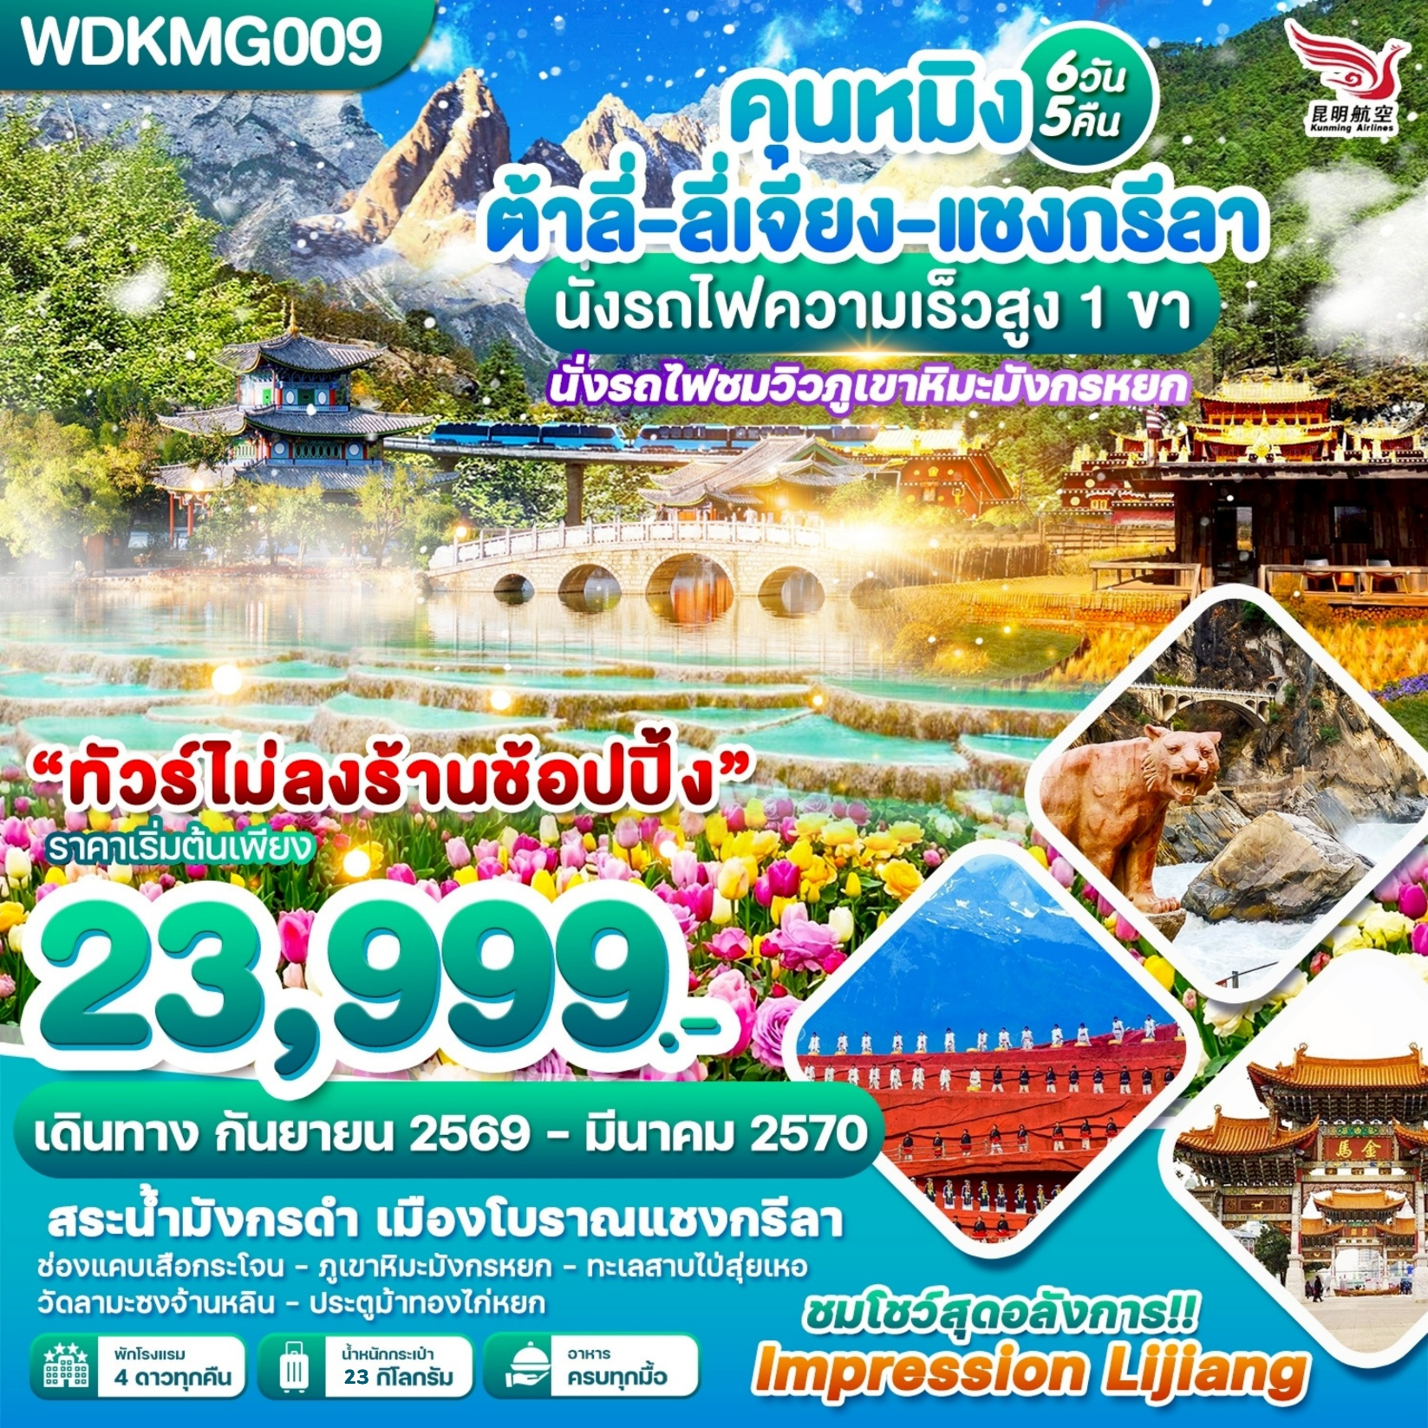

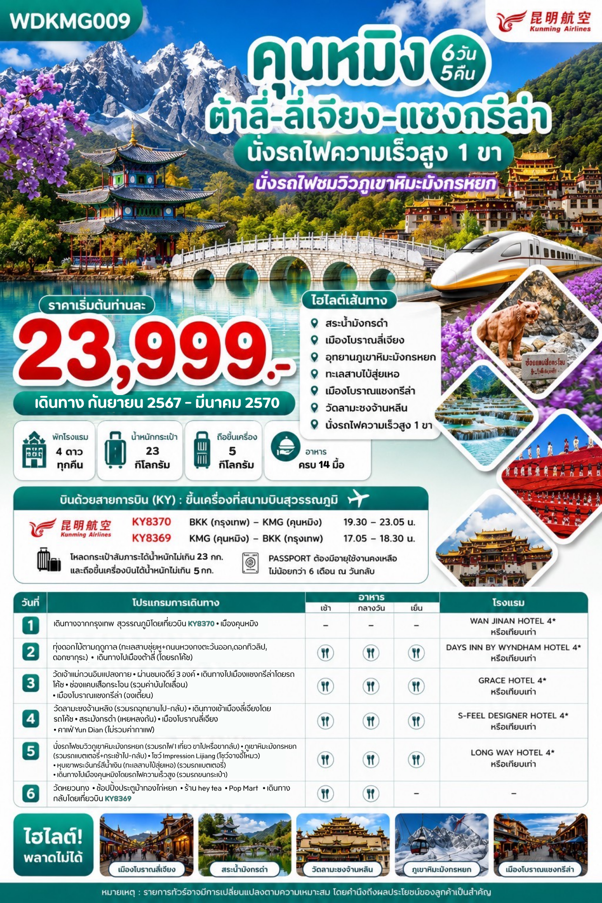

DAY1
กรุงเทพฯสนามบินสุวรรณภูมิ – สนามบินคุนหมิง – เดินทางเข้าโรงแรม (-/-/D)

17.00 น.คณะพร้อมกัน ณ สนามบินสุวรรณภูมิอาคารผู้โดยสารระหว่างประเทศขาออก (ชั้น 4) ประตู 9-10 เคาน์เตอร์ U สายการบินคุนหมิงแอร์ไลน์ Kunming Airlines (KY) เจ้าหน้าที่ให้การต้อนรับและอำนวยความสะดวกแจกเอกสาร ลงทะเบียนติดแท็กกระเป๋า บริเวณหน้าเคาน์เตอร์
20.10 น.ออกเดินทางสู่สนามบินคุนหมิงฉางสุ่ย เมืองคุนหมิง ประเทศจีน เที่ยวบิน KY8370
*** หมายเหตุ : เคาน์เตอร์เช็คอินปิดบริการก่อนเวลาเครื่องออก 60 นาที และไม่มีประกาศเตือนผู้โดยสารขึ้นเครื่อง
ดังนั้นผู้โดยสารจำเป็นต้องพร้อม ณ ประตูขึ้นเครื่องก่อนเวลาเครื่องออกอย่างน้อย 45 นาที ***
23.05 น.เดินทางถึงสนามบินคุนหมิงฉางสุ่ย เมืองคุนหมิง นำท่านเข้าพิธีการตรวจคนเข้าเมือง หลังผ่านพิธีการตรวจคนเข้าเมืองเป็นที่เรียบร้อยแล้ว รับกระเป๋าสัมภาระ (เวลาท้องถิ่นที่ประเทศจีนเร็วกว่าประเทศไทย 1 ชั่วโมง) เมืองคุนหมิงเมืองแห่งฤดูใบไม้ผลิ (Eternal Spring City) ซึ่งเป็นเมืองเอกในมณฑลยูนนาน สาธารณรัฐประชาชนจีน เป็นเมืองท่องเที่ยวที่สำคัญทางทิศตะวันตกเฉียงใต้ของจีนมีสภาพอากาศเย็นสบายตลอดปี ฤดูหนาวไม่หนาวจัดและฤดูร้อนไม่ร้อนมาก
(บริการ Set Macdonal หรือ KFC ท่านละ 1 ชุด +น้ำเปล่า ที่สนามบินคุนหมิง)
ที่พัก FEI XING HOTEL หรือ เทียบเท่าระดับ 4 ดาว
ทุ่งดอกไม้ตามฤดูกาล (ทะเลสาบชุ่ยหู+ถนนหวงกงตะวันออก,ดอกทิวลิป,
ดอกซากุระ) – เดินทางไปเมืองต้าลี่ (โดยรถโค้ช) – เดินทางเข้าโรงแรม (B/L/D)

DAY2
เช้า รับประทานอาหารเช้า ณ ห้องอาหารของโรงแรม
(กันยายน-ตุลาคม): ทะเลสาบชุ่ยหู +ถนนหวงกงตะวันออก นำท่านชม ทะเลสาบชุ่ยหู (Cuihu Lake หรือ Green Lake Park) เป็นสวนสาธารณะใจกลางเมืองคุนหมิง มณฑลยูนนาน ประเทศจีน ได้รับการขนานนามว่าเป็น "ไข่มุกสีเขียวแห่งคุนหมิง" เนื่องจากน้ำในทะเลสาบมีสีเขียวมรกต รายล้อมด้วยต้นวิลโลว์ (หลิว) ที่พริ้วไหวร่มรื่น ที่นี่เป็นแลนด์มาร์คสำคัญที่คนท้องถิ่นนิยมมาพักผ่อน ทำกิจกรรม และต้อนรับนักท่องเที่ยวตลอดทั้งปี
(พฤศจิกายน-มกราคม): ทะเลสาบเตียนฉือ ทะเลสาบเตียนฉือ (Dianchi Lake) หรือ "ทะเลสาบคุนหมิง" ทะเลสาบปิดขนาดใหญ่ ตั้งอยู่ติดกับเมืองคุนหมิงเป็นทะเลสาบน้ำจืด ลักษณะของทะเลสาบมีรูปร่างคล้ายกับพระจันทร์เสี้ยว ถูกห้อมล้อมด้วยภูเขาทั้ง 4 ด้าน เป็นทะเลสาบที่มีขนาดใหญ่เป็นอันดับ 6 ของประเทศจีน ความงามของทะเลสาบนี้ ถูกขนานนามว่า"ไข่มุกทอแสงแห่งที่ราบสูง" และยังเป็นต้นแบบในการสร้างทะเลสาบคุนหมิงภายในพระราชวังฤดูร้อนที่กรุงปักกิ่งอีกด้วย

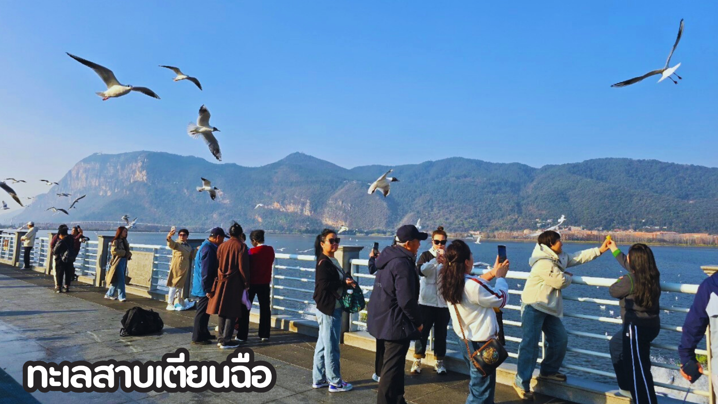

(กุมภาพันธ์-มีนาคม): ชมดอกทิวลิป นำท่านชมสวนทิวลิปหรือสวนซากุระ นำท่านสู่สวนหยวนทงซัน (สวนภูเขาหยวนทง) ซึ่งสวนแห่งนี้ เชื่อมกับสวนสัตว์หยวนทงและวัดหยวนทง ภายในสวนมีสวนทิวลิปและสวนซากุระทั้งพันธุ์ญี่ปุ่นและพันธุ์ยูนนานหลายพันต้น การไปชมดอกซากุระที่สวนหยวนทงซันกลายเป็นประเพณีที่ปฏิบัติสืบทอดกันมาตลอดของชาวคุนหมิงอย่าพลาดชมดอกซากุระสายพันธุ์ของยูนนานหนึ่งดอกจะมีกลีบซ้อนกัน7-9ชั้น(มีลักษณะรูปทรงคล้ายกับร่ม) และมีสีสันที่โดดเด่นมากกว่าดอกซากุระสายพันธุ์อื่น ๆ ดังนั้น จึงเป็นที่ดึงดูดใจช่างถ่ายภาพได้เป็นจำนวนมาก
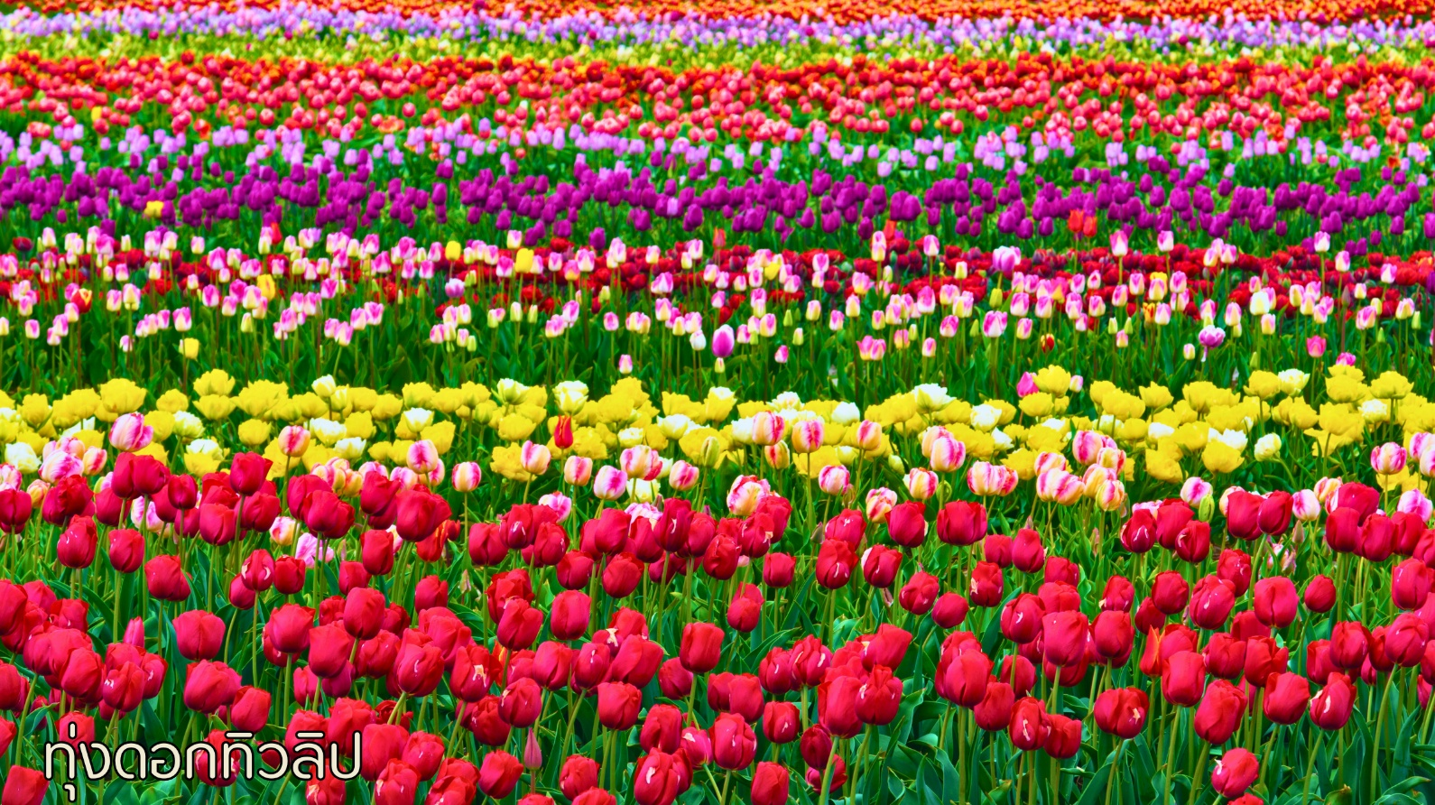
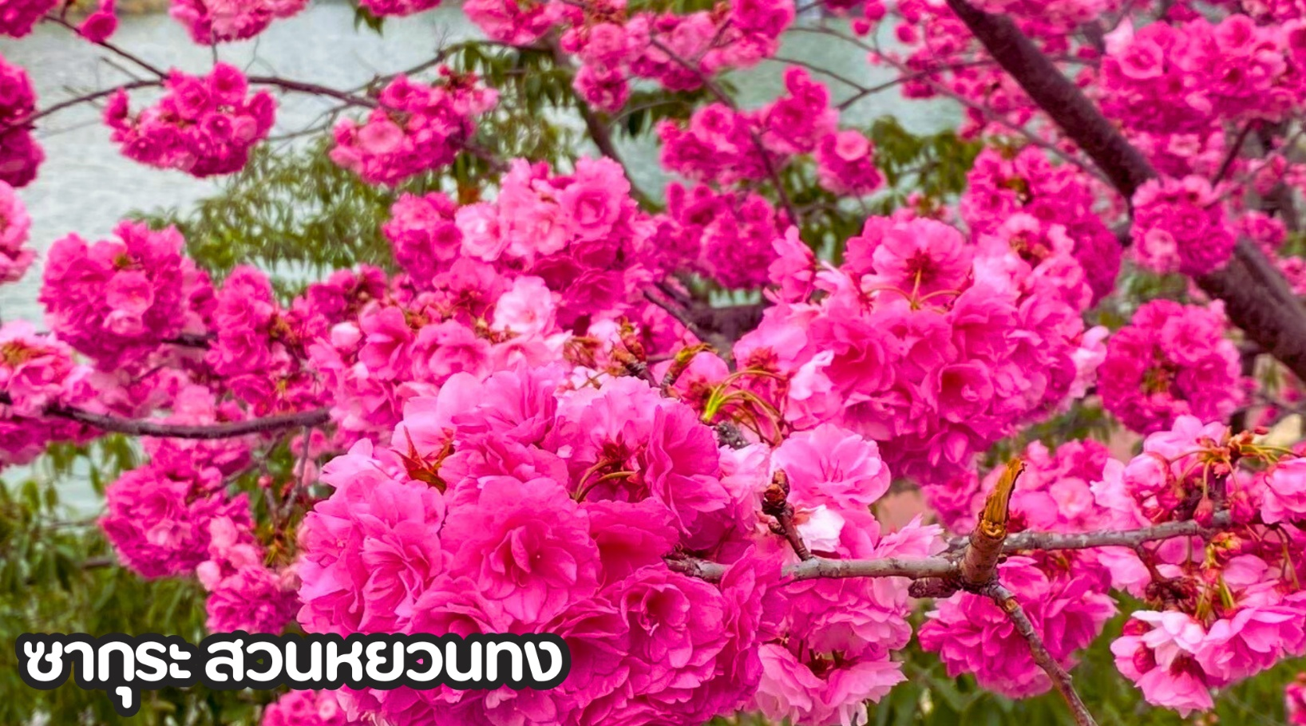

เที่ยง รับประทานอาหารกลางวัน ณ ภัตตาคาร!! เมนูพิเศษ : สุกี้เห็ด
จากนั้น นำทุกท่านเดินทางสู่เมืองต้าหลี่ หรือ ต้าลี่ โดยรถโค้ช (ใช้เวลาประมาณ 4 ชม.) หนึ่งในเมืองที่สวยที่สุดของจีน ติดเทือกเขาชางซานที่สูง 4,000 เมตร อีกด้านติดทะเลสาบเอ๋อร์ไห่ซึ่งใหญ่เป็นอันดับสองของจีน ต้าหลี่เคยเป็นเมืองหลวงของอาณาจักรน่านเจ้า ซึ่งเป็นอาณาจักรของชาวไป๋ในราวศตวรรษที่ 8-9 ต่อมาได้เป็นเมืองหลวงของอาณาจักรต้าหลี่ในปี พ.ศ. 1480 – 1796 ปัจจุบันนี้ ต้าหลี่เป็นแหล่งท่องเที่ยวที่สำคัญ ซึ่งดึงดูดนักท่องเที่ยวทั้งจากในและต่างประเทศ
ค่ำ รับประทานอาหารค่ำ ณ ภัตตาคาร
ที่พัก DA LI ZHUANG YUAN HOTEL หรือเทียบเท่าระดับ 4 ดาว
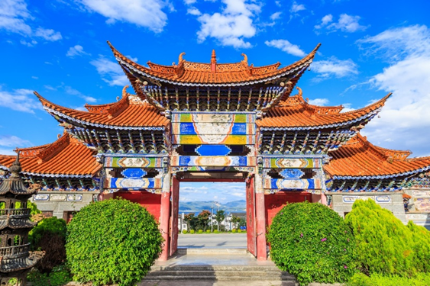
เช้า รับประทานอาหารเช้า ณ ห้องอาหารโรงแรม
DAY3
วัดเจ้าแม่กวนอิมแปลงกาย - ผ่านชมเจดีย์ 3 องค์ - เดินทางไปเมืองแชงกรีล่าโดยรถโค้ช - ช่องแคบเสือกระโจน (รวมค่าบันไดเลื่อน) - เมืองโบราณแชงกรีล่า (จงเตี้ยน) (B/L/D)

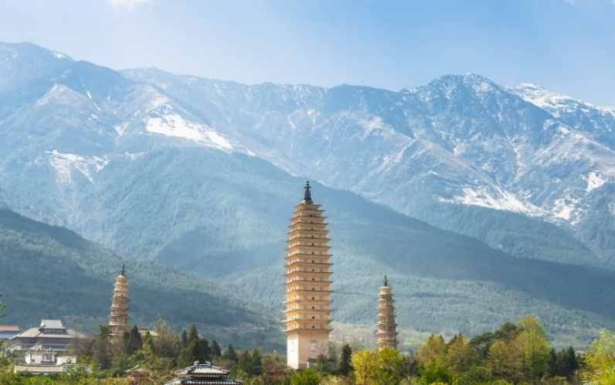
จากนั้น ทำท่านสู่ วัดเจ้าแม่กวนอิมแปลงกาย (Guanyin Temple) หรือที่รู้จักกันในชื่อ วัดเจ้าแม่กวนอิมแปลงกายต้าหลี่โดยมีตำนานกล่าวว่า วัดแห่งนี้มีตั้งแต่สมัยราชวงศ์ถัง ในตอนนั้นเจ้าแม่กวนอิมได้แปลงกายเป็นหญิชราแบกก้อนหินใหญ่ไว้ข้างหลัง ขวางเหล่าทหารไม่ให้สามารถเข้ามาตีเมืองต้าหลี่ได้ เมื่อเหล่าทหารเห็นว่าแม้แต่หญิงชรายังแข็งแรงมากขนาดนี้ คนหนุ่มสาวย่อมมีแรงต่อสู้มหาศาลอย่างแน่นอน จึงทำให้ทหารข้าศึกต้องยกทัพกลับไป ทำให้ชาวเมืองรู้สึกศรัทธาจึงร่วมกันก่อสร้างวัดแห่งนี้ขึ้นมาเพื่อเป็นสัญลักษณ์ของเมือง และผ่านชม เจดีย์สามองค์ ของเมืองต้าหลี่ เป็นแหล่งท่องเที่ยวที่เปรียบเสมือนสัญลักษณ์ของเมืองต้าหลี่ก็ว่าได้ เจดีย์สามองค์ตั้งอยู่ภายในวัด ฉงเซิ่งซื่อ ซึ่งในอดีตเป็นวัดหลวงของเจ้าผู้ปกครองเมืองต้าหลี่ ถูกสร้างขึ้นในศตวรรษที่ 12 เจดีย์สามองค์ไม่ได้รับความเสียหายในคราวที่เกิดแผ่นดินไหวในปี ค.ศ. 1925 ทั้งที่บ้านเรือนและสิ่งปลูกสร้างในเมืองได้รับความเสียหายถึง 99% ชาวบ้านเชื่อว่าเจดีย์ทั้งสามมีความศักดิสิทธิ์ซึ่งภัยธรรมชาติไม่สามารถทำลายได้
เที่ยง รับประทานอาหารกลางวัน ณ ภัตตาคาร
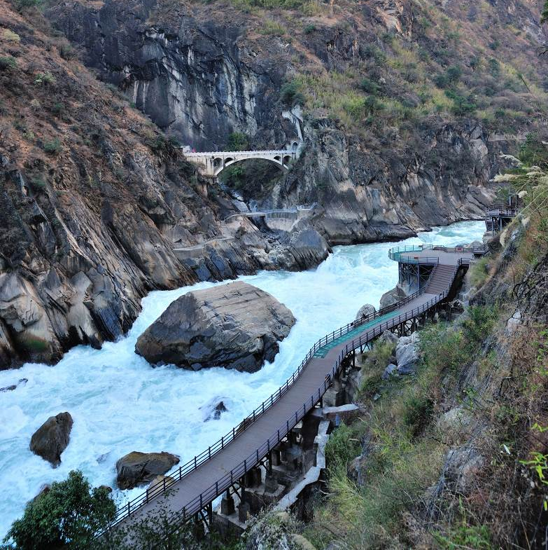
จากนั้น นำท่านเดินทางสู่ เมืองแชงกรีล่า หรือ เดิมมีชื่อว่า เมืองจงเตี้ยน (ใช้เวลาประมาณ 3.30 – 4 ชม. ) อยู่ห่างจากลี่เจียง 200 กิโลเมตร เป็นชุมชนเก่าของชาวทิเบต ชาวบ้านเรียกเกลทัง แต่การท่องเที่ยวของจีนอุปโลกให้แชงกรีล่าเป็น “สวรรค์แห่งสุดท้ายบนพื้นพิภพ” ตามนวนิยายขายดีในปี 1933 “The Lost Horizon”ย่านเมืองเก่าอยู่ตอนใต้สุดของตัวเมือง รายล้อมไปด้วยร้านอาหาร ร้านกาแฟ ร้านของที่ระลึกและเกสต์เฮาส์ ถนนดินกลายเป็นถนนปูด้วยหินกรวด ตอนเย็นจะมีการแสดงพื้นบ้านของชาวทิเบตที่จัตุรัสใหญ่ ด้านหลังเมืองเก่าจะมองเห็น กงล้อมนต์สีทอง สูง 23 เมตร ผู้คนนิยมไปหมุนวนเพื่อให้บทสวดนั้นกังวานไปถึงสรวงสวรรค์
จากนั้น นำท่านชม ช่องแคบเสือกระโจน (Hutiaoxia Gorge) สถานที่ท่องเที่ยวสำคัญที่เป็นมรดกโลก UNESCO เป็นหุบเขาในช่วงที่แม่น้ำแยงซีไหลลงมาจากจินซาเจียง ช่วงที่แคบที่สุดมีความกว้างเพียง 30 เมตร ช่องหุบเขานี้ความยาว 15 กิโลเมตร ตำแหน่งที่ตั้งอยู่ในบริเวณที่แม่น้ำไหลผ่านระหว่างภูเขาหิมะมังกรหยกที่สูง 5,596 เมตร และภูเขาหิมะฮาป๋าที่สูง 5,396 เมตร ซึ่งเป็นบริเวณที่น้ำไหลเชี่ยว และอยู่ใต้หน้าผาสูง 2,000 เมตร ตามตำนานกล่าวว่า มีเสือตัวหนึ่งได้หนีการตามล่าจากนายพราน โดยกระโดดข้ามแม่น้ำที่จุดที่แคบที่สุด (กว้าง 25 เมตร) ตรงบริเวณกลางลำน้ำที่เชี่ยวกรากมีก้อนหินใหญ่ผุดขึ้นมา ได้ชื่อว่า “หินเสือกระโดด” จึงเป็นที่มาของชื่อของช่องเขาแห่งนี้ (รวมค่าบันไดเลื่อน ขึ้น-ลงแล้ว)
จากนั้น นำท่านเดินทางสู่ เมืองเก่าแชงกรีล่า (จงเตี้ยน) เป็นเมืองเล็กๆ ที่สร้างขึ้นมาเพื่อเป็นการ อนุรักษ์สถาปัตยกรรมแบบจีน เพื่อให้นักท่องเที่ยว ได้เข้าใจถึงความเป็นมาและย้อนเวลาไปสู่อดีตของแชงกรีลา ว่ามีลักษณะบ้านเรือน และตัวเมืองเป็นอย่างไร เมืองโบราณจงเตี้ยน ตั้งอยู่ติดกับยอดเขาเล็ก ๆ ซึ่งบนยอดเขานั้นมี กงล้อยักษ์สูงกว่า 3 ชั้นอยู่ ชาวธิเบตและนักท่องเที่ยว นิยมไปหมุนกงล้อนี้เพื่อความเป็นสิริมงคล”
ค่ำ รับประทานอาหารค่ำ ณ ภัตตาคาร : เมนูพิเศษ!! สุกี้ปลาแซลมอล
ที่พัก SHU JIN MU YUN HOTEL หรือเทียบเท่าระดับ 4 ดาว
เช้า รับประทานอาหารเช้า ณ ห้องอาหารโรงแรม
DAY4
วัดลามะซงจ้านหลิง (รวมรถอุทยานไป-กลับ) - เดินทางเข้าเมืองลี่เจียงโดยรถโค้ช - สระมังกรดำ (เหยหลงถัน) -เมืองโบราณลี่เจียง - คาเฟ่ Yun Dian (ไม่รวมค่ากาแฟ) (B/L/D)

จากนั้น นำท่านเดินทางสู่ วัดทิเบตซงจ้านหลิน (Songzanlin Monastery) หรือ พระราชวังโปตาลาน้อย (รวมค่ารถแบตเตอรี่ ไป-กลับ) วัดเก่าแก่หลังคาสีทองอร่าม แลนด์มาร์คของแชงกรีล่า เป็นวัดนิกายลามะที่ใหญ่ที่สุดของมณฑลยูนนาน ซึ่งสถาปัตยกรรมภายในวัดนั้นถูกถอดแบบมาจากพระราชวังโปตาลา ที่ยิ่งใหญ่ในลาซา ตั้งอยู่ที่เชิงเขา Foping Hill ห้องโถงหลักซึ่งถูกประดับประดาไปด้วยจิตรกรรมฝาผนังเกี่ยวกับเรื่องราวและตำนานของพระพุทธเจ้า วัดแห่งนี้ไม่เพียงแต่มีความงดงามเท่านั้น แต่ยังมีวัตถุล้ำค่ามากมาย ตั้งแต่รูปปั้นของพระพุทธเจ้าไปจนถึงโคมไฟทองคำ บทสวดภาษาทิเบต และอื่น ๆ อีกมากมาย
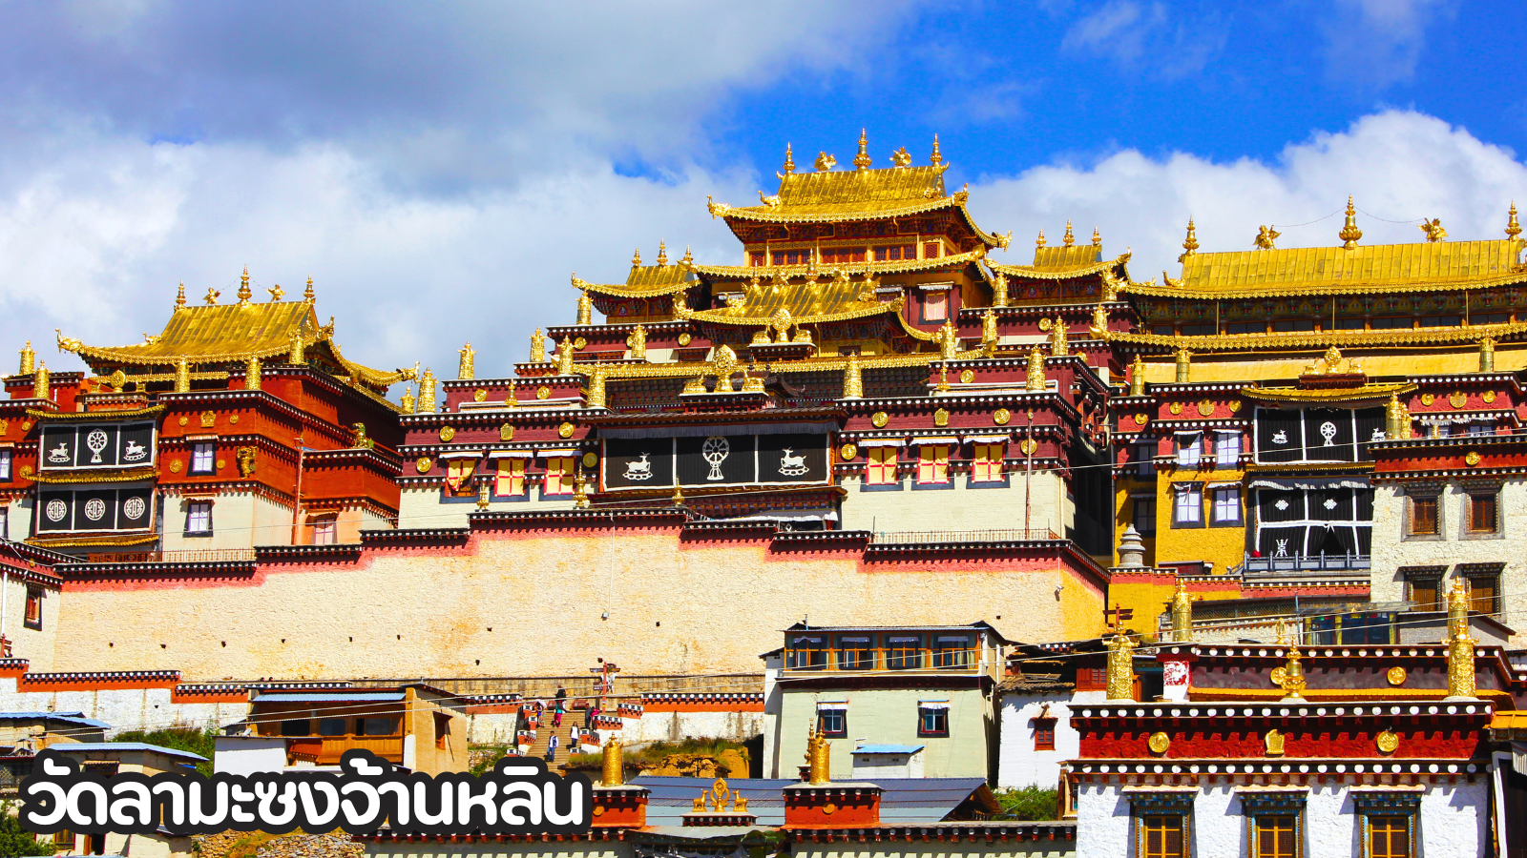
จากนั้น นำท่านเดินทางสู่ เมืองลี่เจียง (Lijiang) เมืองเก่ากว่า 800 ปี เป็นเมืองที่เป็นที่ตั้งรกรากของชาวหน่าซี หรือนาซี มาตั้งแต่สมัยโบราณ เมืองนี้ยังได้รับการขนานนามว่า “เวนิสแห่งตะวันออก” และเป็นเมืองมรดกโลกอีกด้วย และเมืองโบราณลี่เจียงเองก็ยังคงรักษาความงามในอดีตไว้ได้เป็นอย่างดี มีทางเดินที่ปูด้วยหินอัดแน่น อาคารไม้แบบจีนโบราณ ลำธารที่ไหลผ่านเกือบทุกหลังคาเรือน สะพานโค้งหินเก่าแก่ ถนนแต่ละสายในเขตเมืองเก่าจะมาบรรจบกันที่ตลาดสี่เหลี่ยม “ซื่อฟางเจีย” ศูนย์กลางการซื้อขายสินค้า (ใช้เวลาเดินทางประมาณ 3 ชั่วโมง)
เที่ยง รับประทานอาหารกลางวัน ณ ภัตตาคาร
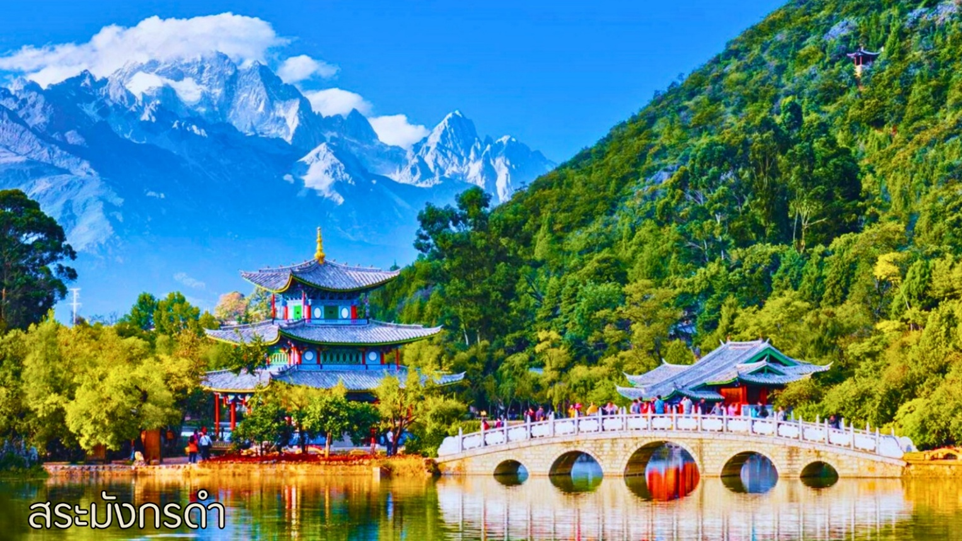
จากนั้น นำท่านเดินทางสู่ สระมังกรดำ (Heillongtan, Black Dragon Pool)ทางยูเนสโก ยกให้เป็นมรดกโลกอีกด้วย โดยสระน้ำมังกรนี้สร้างขึ้นสมัยราชวงศ์ชิง (เเมนจู) จุดเด่นของที่นี่คือความใสของน้ำที่ใสราวกับมรกต สถานที่ท่องเที่ยวเเห่งนี้มีความสวยงามในด้านของศิลปวัฒนธรรม สถาปัตยกรรมต่างๆ ที่ผสมผสานวัฒนธรรมของชาวฮั่น, ทิเบตและน่าซีไว้ด้วยกันในสวนแห่งนี้มี พิพิธภัณฑ์ศิลปะตงปาด้านในของพิพิธภัณฑ์มีสิ่งที่แสดงถึงวัฒนธรรมตงปามากมาย เช่น รูปภาพต่างๆ และอักษรตงปาซึ่งมีลักษณะคล้ายกับอักษร Hieroglyphics ของอียิปต์อีกด้วย
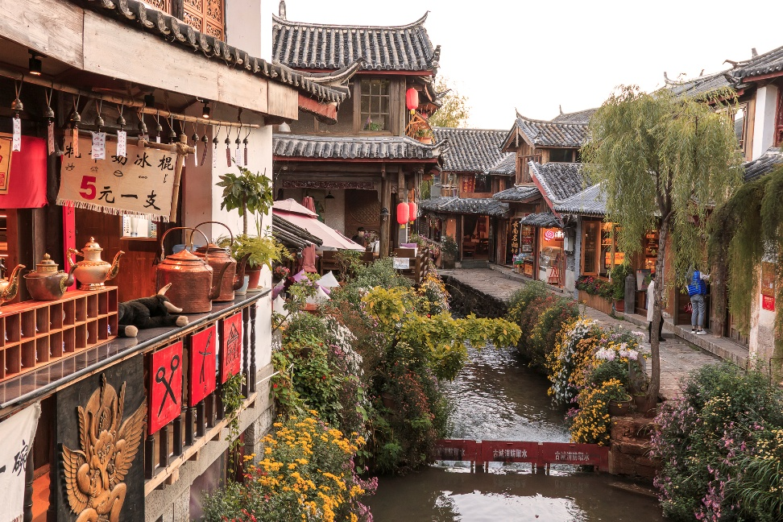
จากนั้น เดินทางสู่ เมืองโบราณลี่เจียง หรือ เมืองโบราณต้าเหยียน (Dayan) เป็นเมืองที่ตั้งอยู่ทางตะวันตกเฉียงเหนือของมณฑลยูนนาน ประเทศจีน ด้วยความสวยงามของลี่เจียงที่มีลักษณะเป็นเมืองโบราณสวยงามและมีประวัติศาสตร์ยาวนานกว่า 800 ปี จึงได้รับขึ้นทะเบียนเป็นมรดกโลกจากองค์การยูเนสโก (UNESCO) เมื่อปี ค.ศ. 1977 ให้เป็นมรดกโลกทางวัฒนธรรม ลี่เจียงเป็นเมืองที่ได้รับฉายาว่า “เวนิสแห่งตะวันออก” อันเนื่องมาจากมีลำธารและคูคลองไหลผ่านอาคารบ้านเรือนโบราณและมีสะพานเล็กๆ ข้ามฝั่งไปมามากว่า 300 สะพาน ให้ความรู้สึกเหมือนอยู่เมืองเวนิส ประเทศอิตาลีนั่นเอง ซึ่งถือว่าเป็นไฮไลท์สำคัญของการมาเที่ยวลี่เจียงเลยก็ว่าได้ เมืองโบราณต้าเหยียนเป็นเมืองที่เต็มไปด้วยอาคารบ้านเรือนแบบจีนโบราณ ไม่มีกำแพงล้อมรอบเมือง แต่ถูกโอบล้อมด้วยธรรมชาติของลำธาร คูคลอง และภูเขา ทำให้เราได้สัมผัสกับความงดงามของบ้านเรือนและสถาปัตยกรรมสไตล์จีนโบราณและธรรมชาติได้อย่างเต็มที่โดยถนนทุกสายในโบราณต้าเหยียนจะมาบรรจบกันที่ตลาดสี่เหลี่ยมหรือซื่อฟางเจีย(Sifang Square)สถานที่ที่เราจะได้รับประทานอาหาร เลือกซื้อสินค้าที่ระลึก เดินเล่น ท่ามกลางบรรยากาศเมืองโบราณนั่นเอง

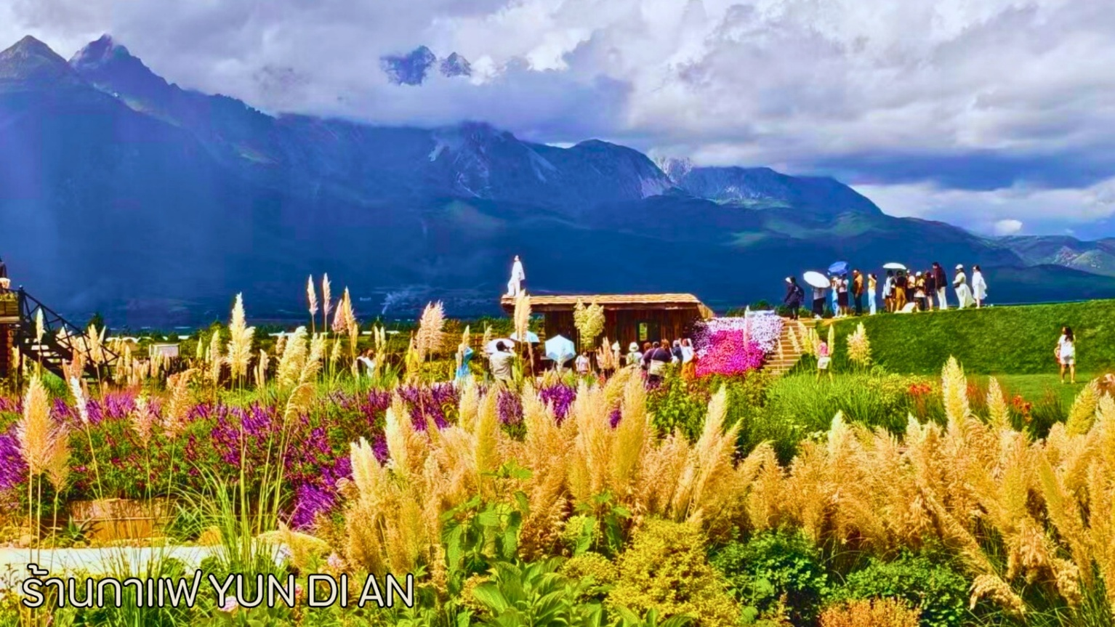
จากนั้น นำท่านแวะ COFFEE YUN DI AN (ไม่รวมค่าอาหารและเครื่องดื่ม) คาเฟ่เล็กสไตล์มินิมอล-ทิเบต ตั้งอยู่ในเมืองแชงการีล่า (Shangri-La)โดดเด่นด้วยการตกแต่งอบอุ่น กลิ่นอายท้องถิ่น ผสมผสานงานไม้ทิเบตกับความร่วมสมัยวิวดี มองเห็นหลังคาเมืองเก่าและภูเขาล้อมรอบ เหมาะแก่การจิบกาแฟ พักผ่อน หรือถ่ายรูปเมนูแนะนำ: กาแฟดริป เบเกอรี่โฮมเมด และเครื่องดื่มท้องถิ่นผสมสมุนไพร
ค่ำ รับประทานอาหารค่ำ ณ ภัตตาคาร
ที่พัก FENG HUANG HOTEL หรือเทียบเท่าระดับ 4 ดาว
นั่งรถไฟชมวิวภูเขาหิมะมังกรหยก (รวมรถไฟ 1 เที่ยว ขาไปหรือขากลับ) - ภูเขาหิมะมังกรหยก (รวมรถแบตเตอรี่+กระเช้าไป-กลับ) - โชว์ Impression Lijiang (โชว์จางอี้โหมว) - หุบเขาพระจันทร์สีน้ำเงิน (ทะเลสาบไป๋สุ่ยเหอ) (รวมรถแบตเตอรี่) - เดินทางไปเมืองคุนหมิงโดยรถไฟความเร็วสูง (รวมรถขนกระเป๋า)
(B/L/D)

DAY5
เช้า รับประทานอาหารเช้า ณ ห้องอาหารโรงแรม
จากนั้น นำท่านเดินทางสู่ อุทยานมังกรหยก หรือ ภูเขาหิมะมังกรหยก (Jade Dragon Snow Mountain) สถานที่ท่องเที่ยวทางธรรมชาติที่สวยงามติดอันดับของโลก ซึ่งเป็นภูเขาขนาดเล็ก ตั้งอยู่ทางทิศตะวันตกเฉียงเหนือของเมืองลี่เจียง และยังถือเป็นภูเขาที่สามารถมองเห็นวิวทิวทัศน์ได้ดีที่สุดแห่ง­หนึ่งในประเทศจีน ภูเขาแห่งนี้มีความสูงกว่าระดับน้ำทะเลถึง 4,506 เมตร จะเห็นภูเขาเป็นรูปคล้ายมังกรกำลังเลื้อยอยู่ มีหิมะสีขาวราวกับหยกขาวปกคลุมยอดเขาตลอดทั้งปี จึงเป็นที่มาของชื่อ “อวี้หลงเสวี่ยซาน” หรือภูเขาหิมะมังกรหยกนั่นเองนำท่านนั่งรถอุทยานไปยังจุดขึ้นกระเช้าใหญ่ (สามารถนั่งได้ 6 – 8 ท่าน) ขึ้นสู่บริเวณ จุดชมวิวบนเขาหิมะมังกรหยก ที่ระดับความสูง 3,536 เมตร และสูงจากระดับน้ำทะเลถึง 4,506 เมตร สัมผัสความหนาวเย็นและยิ่งใหญ่จนได้รับคำกล่าวขานว่าเป็นหนึ่งในทิวทัศน์ที่งดงามที่สุดของแผ่นดินประเทศจีน
(รวมค่ากระเช้าใหญ่ไป-กลับ) พร้อมพาท่านสัมผัสประสบการณ์นั่งรถไฟชมวิวภูเขาหิมะมังกรหยก (1ขา)
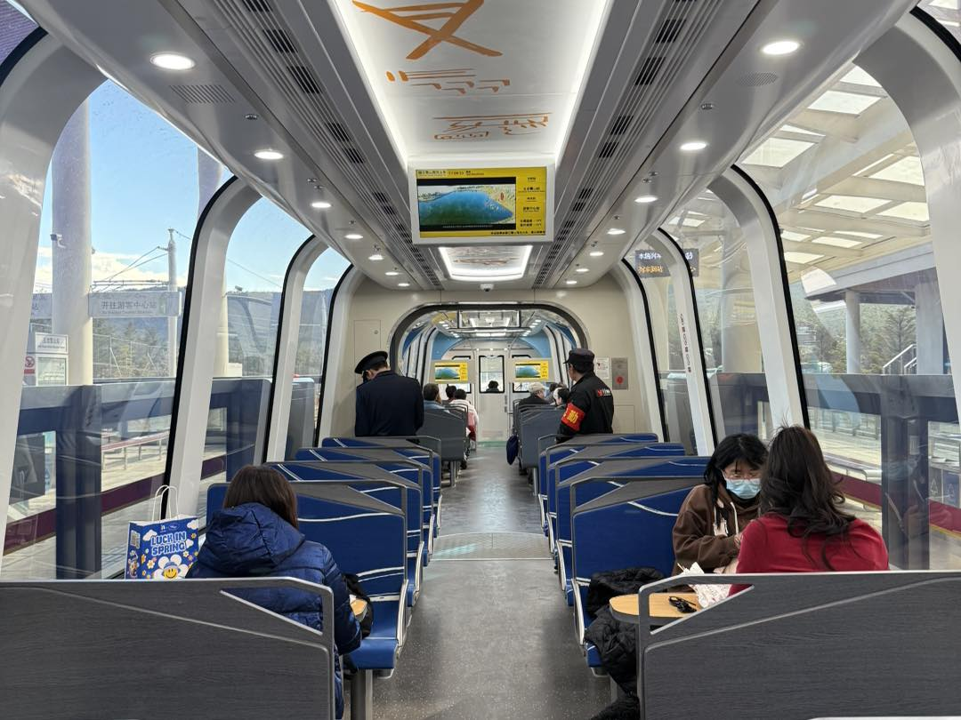
หมายเหตุ :การขึ้นมาบริเวณจุดชมวิวเป็นจุดที่มีออกซิเจนบางเบา และมีความกดอากาศต่ำ ซึ่งอาจจะทำให้หายใจลำบาก และบางท่านอาจจะเกิดอาการแพ้ความสูงได้ ควรจะเดินช้าๆ เพื่อให้ร่างกายปรับสภาพให้คุ้นชิน หรือสามารถหาซื้อกระป๋องออกซิเจนที่มีขายจากร้านค้าบริเวณนั้นจะช่วยให้หายใจสะดวกมากยิ่งขึ้น // หากสถานที่ท่องเที่ยวปิด เนื่องจากสภาพอากาศไม่เอื้ออำนวย ภัยธรรมชาติ รัฐบาลสั่งปิด หรือเกิดเหตุขัดข้องต่างๆ ทำให้ไม่สามารถท่องเที่ยวภายในอุทยานได้ ทางบริษัทฯ ขอสงวนสิทธิ์ปรับรายการทดแทนเป็น กระเช้าหยุนผิงซันและเล่นหิมะที่ Snow World **
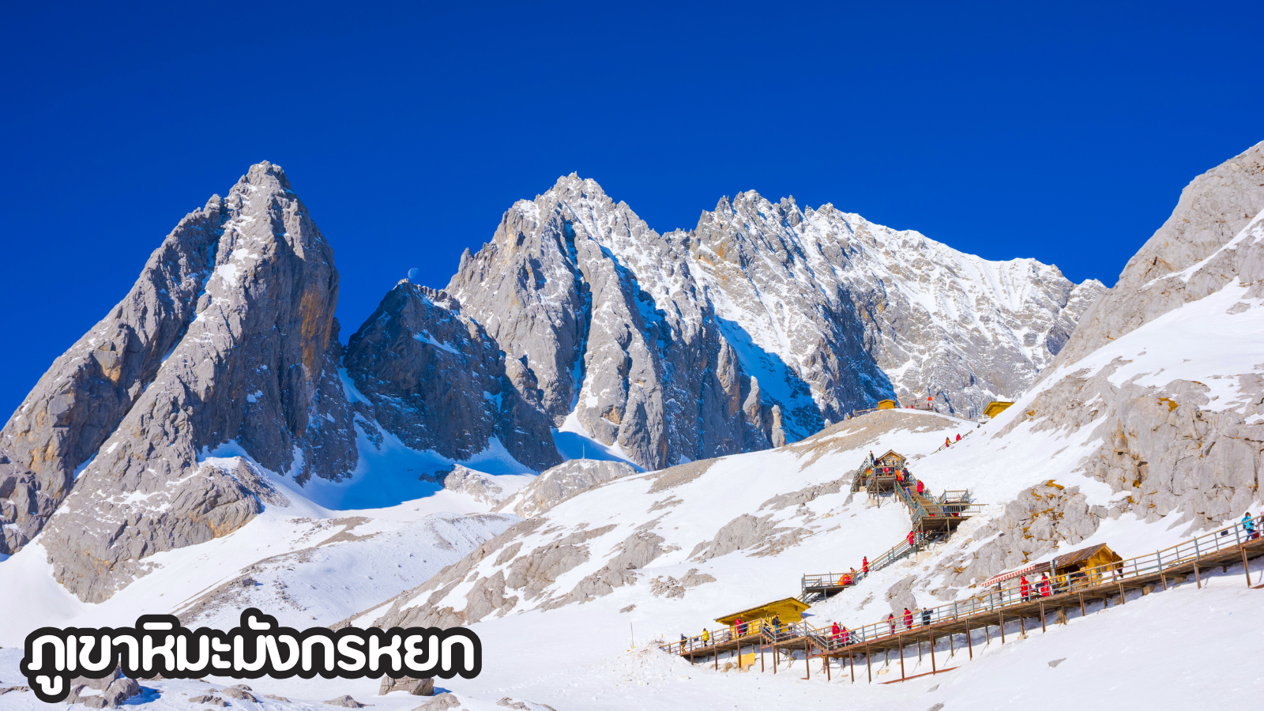
จากนั้น นำท่านชมโชว์ IMPRESSION LIJIANG ผู้กำกับชื่อก้องโลก จางอวี้โหมว ได้เนรมิตให้ภูเขาหิมะมังกรหยกเป็นฉากหลังและบริเวณทุ่งหญ้าเป็นเวทีการแสดง ใช้นักแสดงกว่า 600 ชีวิต ***หมายเหตุ โชว์นี้แสดงที่โรงละครกลางแจ้งไม่มีหลังคา อากาศอาจจะร้อน ทางเข้าจะมีแจกหมวกท่านละ 1 ใบนะคะ หยิบฟรี!!!! หากมีการปิดการแสดงในวันนั้นๆ ไม่ว่าจะด้วยกรณีใดๆ ทำให้เข้าชมไม่ได้ผู้จัดรับผิดชอบเพียงจัดโชว์พื้นเมืองชุดอื่นทดแทน ให้เท่านั้นหากบัตรได้ถูกใช้ไปแล้วจะไม่มีการคืนค่าบริการใดๆ*** หมายเหตุ: หากวันเดินทางดังกล่าวทางโชว์งดการแสดงเนื่องจากสภาพอากาศไม่เอื้ออำนวย ภัยธรรมชาติ หรือรัฐบาลสั่งปิด ทางบริษัทขอสงวนสิทธิ์เปลี่ยนเป็นโชว์ลี่สุ่ยจินซาแทน โดยไม่ต้องแจ้งให้ทราบล่วงหน้าและไม่มีการคืนค่าใช้จ่ายใดๆทั้งสิ้น
เที่ยง รับประทานอาหารเที่ยง ณ ภัตตาคาร
จากนั้น นำท่านเดินทางสู่ หุบเขาพระจันทร์สีน้ำเงิน หรือ ไป๋สุ่ยเหอ (รวมรถอุทยานและรถกอล์ฟ) หุบเขาที่อยู่ติดด้านหลังของ ภูเขาหิมะมังกรหยก ทัศนียภาพสวยงามกับทะเลสาบสีฟ้าคราม น้ำตกหินปูนขนาดเล็กและภูเขาหิมะมังกรหยกเป็นพื้นหลัง น้ำที่ไหลผ่านหุบเขานี้คือน้ำที่ละลายจากหิมะบนยอดเขาหิมะมังกรหยก เนื่องจากจุดนี้มีทิวทัศน์ที่สวยงามที่มีฉากหลังคือภูเขาหิมะมังกรหยกมีน้ำตกและแม่น้ำกึ่งทะเลสาบจึงเป็นที่นิยมของศิลปินนักวาดภาพและคู่รักที่มักจะมาถ่ายภาพที่น่าประทับใจ
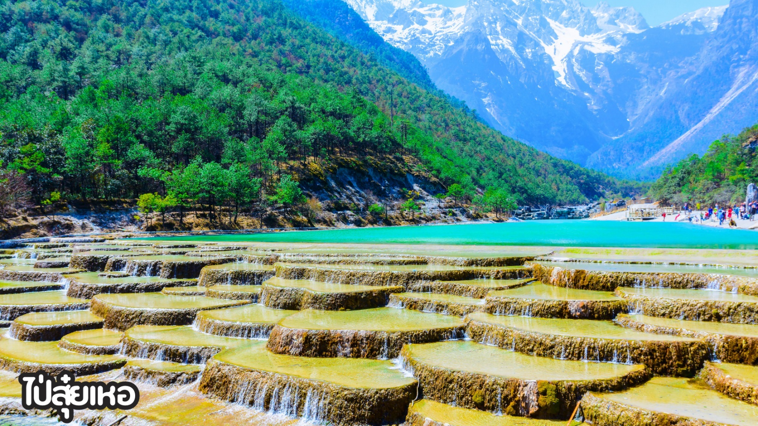
จากนั้น หลังจากนั้นนำท่านเดินทางไปยังสถานีรถไฟลี่เจียงนั่งรถไฟความเร็วสูง มุ่งหน้าสู่เมืองคุนหมิง
(ใช้เวลาเดินทางประมาณ 3ชั่วโมง 30 นาที)
(เพื่อความสะดวกในการเดินทาง **รวมรถกระเป๋าเดินทางและสัมภาระไม่ต้องนำขึ้นรถไฟไปด้วย**)
ค่ำ รับประทานอาหารค่ำ ณ ภัตตาคาร
ที่พัก LONG WAY HOTEL/ JIN JIANG HOTEL หรือเทียบเท่าระดับ 4 ดาว
เช้า รับประทานอาหารเช้า ณ ห้องอาหารโรงแรม
DAY6
วัดหยวนทง - ช้อปปิ้งประตูม้าทองไก่หยก - ร้าน hey tea – Pop Mart - สนามบินคุนหมิงฉางสุ่ย - สนามบินสุวรรณภูมิ (B/L/-)

จากนั้น นำท่านชม วัดหยวนทง (Yuantong Temple) เป็นวัดที่ใหญ่และเก่าแก่ที่สุดในเมืองคุนหมิง สร้างมาตั้งแต่สมัยราชวงศ์ถัง มีอายุกว่า 1,200 ปี ซึ่งวัดนี้เป็นศูนย์กลางของพระพุทธศาสนาถึง 3 นิกาย ผสมผสานทั้งวัดไทย พม่า และจีน (ทิเบต) ตำหนักทองตั้งอยู่ในจุดร่ำรวยของคุนหมิง วัดหยวนทงก็ตั้งอยู่ในจุดอำนาจของเมืองเหมือนกัน ชื่อวัดก็มาจากชื่อของเจ้าแม่กวนอิม ส่วนใหญ่วัดของจีนจะสร้างอยู่บนภูเขา แต่วัดหยวนทงนี้จะสร้างอยู่ต่ำกว่า ก็เพราะในตอนแรกเป็นที่ตั้งของศาลเจ้าแม่กวนอิมมาก่อน สร้างในสมัยราชวงศ์ถัง แต่ถูกทำลายในสมัยราชวงศ์หมิง และได้รับการบูรณะใหม่โดยอู๋ซานกุ้ย ราชวงศ์ชิง ในสมัยที่ยังปกครองที่คุนหมิงนั่นเอง จะเห็นได้ว่าศิลปะและการตกแต่งต่างๆ จะคล้ายกับราชวงศ์ชิงในปัจจุบันภายในบริเวณวัดจะมี ศาลาแปดเหลี่ยม ตั้งอยู่กลางสระน้ำมรกต ภายในจะเป็นที่ประดิษฐานขององค์เจ้าแม่กวนอิมพันมือ และเจ้าแม่กวนอิมพม่า ส่วนใหญ่การขอพรที่เห็นผลที่สุดก็คือ มาขอลูก มาขอแฟน สุขภาพ ก็จะได้ดั่งสมใจหวัง
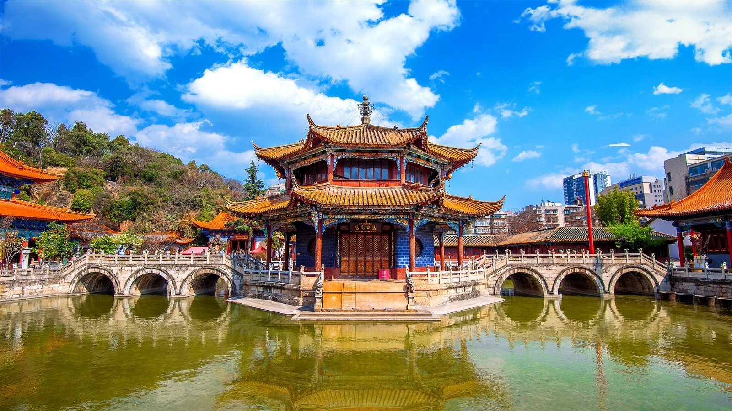
เที่ยง รับประทานอาหารเที่ยง ณ ภัตตาคาร
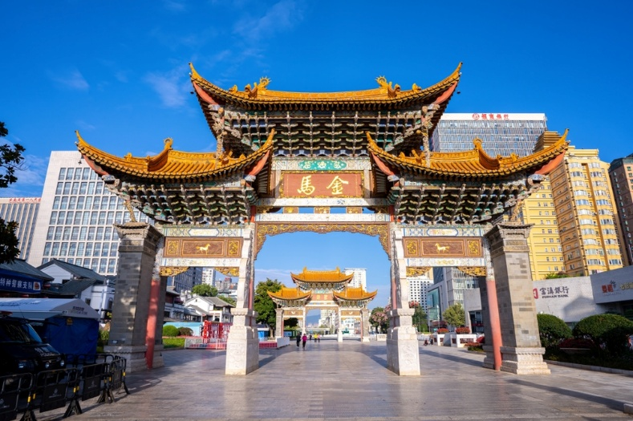
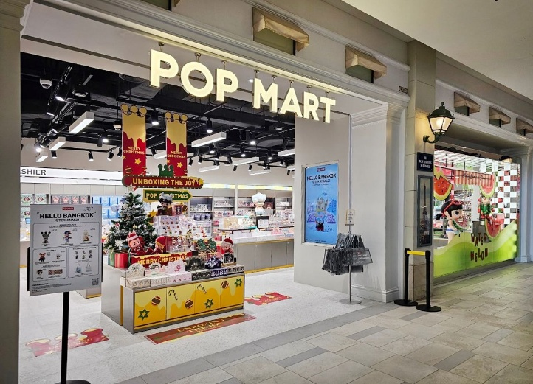
จากนั้น นำท่านเช็คอินช้อปปิ้ง ซุ้มประตูม้าทองและไก่มรกต ตั้งอยู่ตอนกลางของถนนจินปี้ ลู่ ซึ่งเป็นถนนที่เก่าแก่ที่สุดของเมืองคุนหมิง มีซุ้มประตูม้าทองและซุ้มประตูไก่มรกต ซึ่งภาษาจีนเรียกว่าจินหม่าและปี้จี และเป็นที่มาของชื่อถนนแห่งนี้ โดยซุ้มม้าทองและไก่มรกตมีอายุร่วม 400 ปี สร้างขึ้นในสมัยราชวงศ์หมิง ในถนนย่านการค้าแห่งนี้ เป็นแหล่งเสื้อผ้าแบรนด์เนมทั้งของจีนและต่างประเทศ รวมทั้งเครื่องประดับอัญมณีชั้นเยี่ยม ร้านเครื่องดื่ม ร้านอาหารพื้นเมือง และร้านขายของที่ระลึกอีกมากมาย แวะพาท่านจุ่ม POP Mart ตามอัธยาศัย

จนถึงเวลานัดหมาย นำท่านเดินทางสู่สนามบินคุนหมิง
17.20 น. ออกเดินทางสู่กรุงเทพฯ โดยการสายบินคุนหมิงแอร์ไลน์ เที่ยวบินที่ KY8369
18.50 น. เดินทางถึงสนามบินสุวรรณภูมิ กรุงเทพฯ โดยสวัสดิภาพ พร้อมความประทับใจ
*****************************************************************************
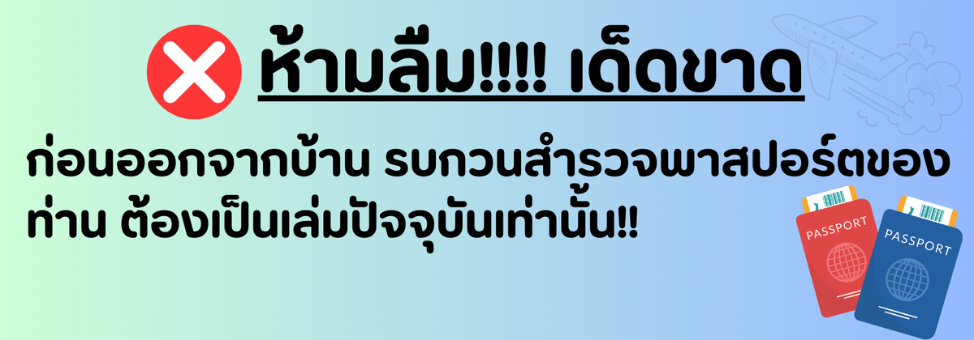
อัตราค่าบริการ*ราคาพิเศษ!! ไม่มีราคาเด็ก*
เด็กทารก อายุ 0-2 ปี จ่าย 7,900.- บาท (ไม่มีที่นั่งบนเครื่องบิน)
วันเดินทาง | ราคาทัวร์/ท่าน  ห้องละ 2-3 ท่าน | ราคา  ห้องพักเดี่ยว | ที่นั่ง
เดือน กันยายน 2569
06-11 กันยายน 2569 | 23,999.- | 6,000.- | 20+1
21-26 กันยายน 2569 | 23,999.- | 6,000.- | 20+1
เดือน พฤศจิกายน 2569
05-10 พฤศจิกายน 2569 | 24,999.- | 6,000.- | 20+1
10-15 พฤศจิกายน 2569 | 24,999.- | 6,000.- | 20+1
19-24 พฤศจิกายน 2569 | 24,999.- | 6,000.- | 20+1
26 พฤศจิกายน-01 ธันวาคม 2569 | 24,999.- | 6,000.- | 20+1
เดือน ธันวาคม 2569
10-15 ธันวาคม 2569  **วันรัฐธรรมนูญ** | 26,999.- | 7,000.- | 20+1
17-22 ธันวาคม 2569 | 25,999.- | 7,000.- | 20+1
24-29 ธันวาคม 2569 | 25,999.- | 7,000.- | 20+1
31 ธันวาคม-05 มกราคม 2570  ** วันสิ้นปี/ขึ้นปีใหม่ ** | 29,999.- | 9,000.- | 20+1
เดือน มกราคม 2570
07-12 มกราคม 2570 | 24,999.- | 7,000.- | 20+1
14-19 มกราคม 2570 | 24,999.- | 7,000.- | 20+1
21-26 มกราคม 2570 | 24,999.- | 7,000.- | 20+1
เดือน กุมภาพันธ์ 2570
21-26 กุมภาพันธ์ 2570  **วันมาฆบูชา** | 26,999.- | 7,000.- | 20+1
25 กุมภาพันธ์-02 มีนาคม 2570 | 24,999.- | 7,000.- | 20+1
เดือน มีนาคม 2570
11-16 มีนาคม 2570 | 24,999.- | 7,000.- | 20+1
21-26 มีนาคม 2570 | 24,999.- | 7,000.- | 20+1
